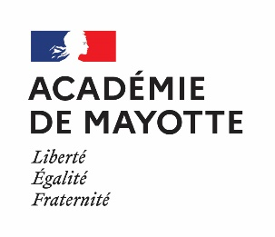
Délégation Académique à la Formation
Professionnelle Initiale et Continue

CALENDRIER DE RECRUTEMENT DE CONSEILLERS EN FORMATION PROFESSIONNELLE
ANNEE SCOLAIRE 2023-2024

Appel à candidature | 15 Janvier 2024
Information sur le poste  Prendre contact par mail avec le chef d’établissement support le DAFPIC à dafpic@ac-mayotte.fr | Janvier 2024
Date limite de dépôt des dossiers de candidature  - pour les titulaires et contractuels de l’Education Nationale : avec avis du supérieur hiérarchique  - pour les personnels extérieurs à l’Education Nationale : sans avis du supérieur hiérarchique  Dépôt des candidatures par mail à dafpic@ac-mayotte.fr et delphine.douce@ac-mayotte.fr | 15 février 2024
Commission de sélection des candidatures | Deuxième quinzaine de février
Entretien avec les candidats | Fin février 2024

